MOÇÃO Nº: /2024

AUTORIA: Sheyla Galba.

Senhor Presidente:

Solicito que seja encaminhada MOÇÃO DE APLAUSOS ao Sr. Dom Josafá Menezes, Arcebispo Metropolitano, que será empossado no dia 25 de maio de 2024, na Catedral Metropolitana de Aracaju.

Palácio Graccho Cardoso, Aracaju, 07 de maio de 2024.

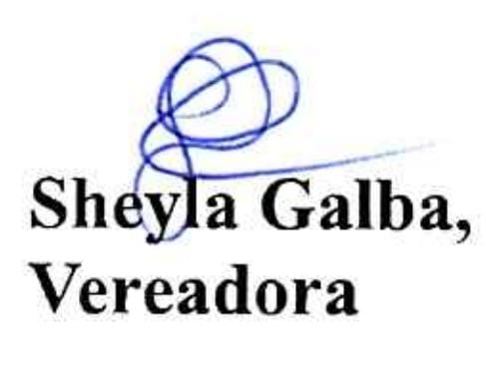

Encaminhar:
Rua Propriá, 228 – Centro, Aracaju - SE,
CEP 49010-040

